同一間會議室有兩個預約重疊
管理日曆在同一間會議室的同一時間顯示兩個區塊，或有人說會議室被搶走了。Offision 在每個 入口都會拒絕真正的重疊，所以這是六種看起來像重疊的情況之一——沒有保留時段的待批核申請、 組合會議室的鏡像區塊、僅警告的暫停服務、釋放了會議室的未報到，或準備時間。
2026-08-26 · https://offision.com/help/zh-hant/booking/two-bookings-overlap-on-the-same-room/
第二個區塊到底是不是預約？:
按一下它。預約會開出詳細資料，有主辦人和狀態。標示分拆或合併的灰色斜線區塊、
橫跨整天的色帶，或黏在會議前面的細長區塊，都不是第二個預約——它是某個預約的鏡像、一段
暫停服務，或準備時間，請看解決方法 3、4、6。
預約產生的每一條路——App、面板、管理日曆、試算表、日曆邀請——都跑同一個檢查，與既有
預約重疊的預約會以 此時段與其他預約衝突。 被拒絕。所以同一間會議室上的兩個區塊，絕不會
是兩個已確認的預約在搶它。它是下面六種情況之一，依常見程度排列。
Where in Offision: admin app → booking/calendar (管理日曆)
Solution 1 — 兩個預約都在等批核，而規則沒有保留時段 (most common)
預約規則提供兩個讀起來幾乎一樣的批核設定。需要預約批核把申請放進佇列，時段保持開放
——任何人數都可以申請同一個小時，日曆會畫出每一個申請。需要預約批核（批核前會保留
時間段）從第一個申請起就保留時段；狀態顯示為等待批核（時間已保留），第二個申請會被
拒絕。
在第一種設定下，同一時段有兩個待批核申請是設計如此。批核者看得到：批核對話框有一個
衝突預約區段——選擇要拒絕或保留為待定的預約——列出同一時間的其他申請。批准一個，
其餘就必須拒絕；再批准第二個會以 此時段與其他預約衝突。 失敗。
如果佇列讓人混淆，把規則切換到會保留時段的那一種，第二位申請者會立刻被告知，而不是幾天
之後。請參閱要求會議室預約先經批核。
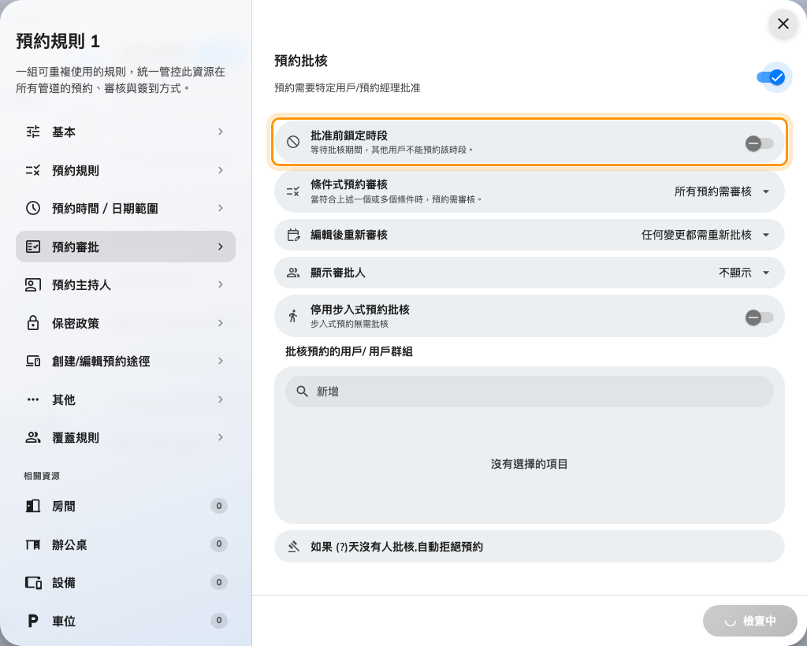
規則的批核頁：保留時段的做法是「需要預約批核」下方的開關。
Solution 2 — 日曆畫出來的比預約檢查算進去的多 (common)
管理日曆顯示所有仍然有效的預約，包括等待批核的申請和已經結束的會議。重疊檢查只算佔住
會議室的預約——已確認、使用中、等待報到，以及在保留時段規則下的等待批核。在一般批核
規則下的待批核申請會被畫出來但不會封鎖，所以它可以疊在一個已確認的預約上面，而兩者都
沒有錯。
把這對區塊當成故障之前，先讀每個區塊的狀態。其中一個是待批核就是解決方法 1，處理方式
相同。
Solution 3 — 其中一個是組合會議室的鏡像區塊 (common)
預約組合會議室會佔住它的每個組成房間，預約組成房間會佔住組合會議室。日曆把另一邊顯示為
灰色的斜線區塊：整間被預約時在組成房間的欄位顯示合併，組成房間被預約時在組合會議室
的欄位顯示分拆。那是同一個預約從另一欄看到的樣子，不是第二個預約。
組成房間和整間之間真正的重疊會像其他情況一樣被拒絕。請參閱把兩間會議室合併成一間可預約
的會議室。
Solution 4 — 一段暫停服務時間和預約重疊 (common)
暫停服務不是預約，也從不取消預約。有兩種版本：
- 在此時段封鎖預約被留在關閉——僅警告的時段。預約表單會警告然後放行，所以日曆
顯示一條淡色的帶，上面疊著預約。這就是那個開關的意思。
- 時段是在預約已經存在之後才加上去的。加上暫停服務時，如果規則有設定就會寄信給
主辦人，其他什麼都不做——預約會留到有人搬移或取消為止。
無論哪一種，都沒有重複預約；只是會議室關閉了，而有人的預約落在關閉期間內。讓會議室暫停
服務說明這兩個開關。
Solution 5 — 未報到或提早退房釋放了會議室，而某個畫面還沒跟上 (less common)
預約因未報到被釋放，或主辦人提早退房時，它的結束時間會被截到那一刻，剩下的時段立即可以
預約。有人訂了它，於是會議室現在真的有兩個背對背的預約——被截短的那個和新的那個。
還沒更新的面板、Outlook 日曆或瀏覽器分頁仍然以原本的長度顯示原本的區塊，這就是典型的
「我還在用，會議室就被搶走了」回報。開啟第一個預約：它的結束時間是釋放的那一刻，不是
原本預約的時間。請參閱報到與未報到如何運作。
Solution 6 — 第二個區塊是服務的準備時間 (rare)
有準備時間的服務項目——會議前擺好的餐點、會議後的場地復原——會在日曆上畫成它所屬會議
旁邊的獨立區塊。它是分開檢查的，撞上它的預約會以 準備時間與其他預約衝突 被拒絕，而不是
上面那句話。字句不同，原因也不同：調整服務項目的準備時間，或搬移會議。

絕不會造成它的事
- 試算表匯入從不會訂在既有預約上面。衝突的列會被略過衝突並預約留下，並附上原因
以失敗列試算表交還——匯入不是「弄得一團糟」，它是略過了。
- Microsoft 365 或 Google 同步會把邀請對應到它已經建立的預約並更新它，不會建立
分身。衝突的邀請會被會議室信箱婉拒，回覆裡列出衝突。
- 在管理日曆上拖曳預約沒有覆寫的餘地——它跑同一個檢查，然後拒絕。
開單之前先收集這些:
收集日曆上顯示的兩個區塊的狀態、該會議室預約規則的批核設定、任一區塊是否有斜線
或標示分拆、合併，以及第一個預約現在的結束時間與原本預約的時間。這四項足以
分辨上面的每個原因。

